维普论文检测系统个人版查重使用指南
网址：https://vpcs.fanyu.com/personal/gxut
- 登陆
用手机号注册账号登陆

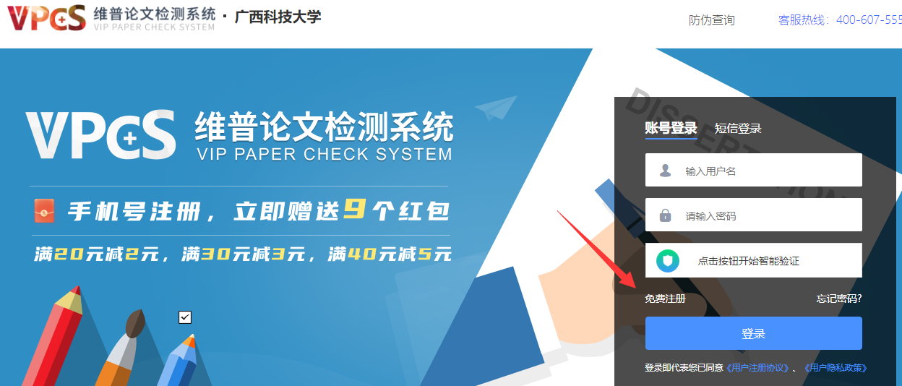
- 提交论文检测
- 根据不同使用需求，选择对应版本
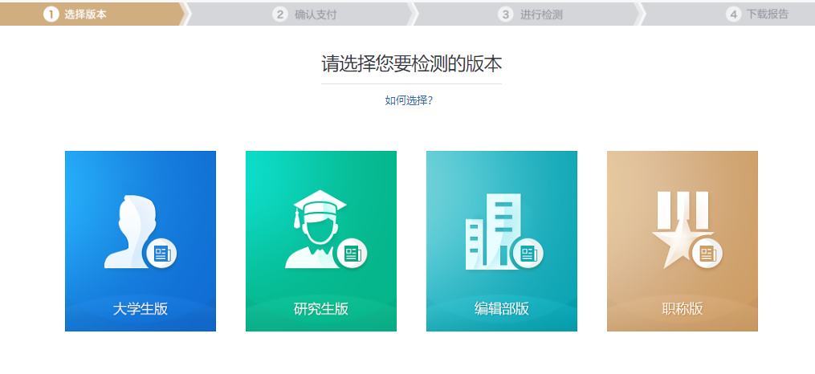
2.提交文档
- 输入论文题目和作者姓名
- 提交文档。建议提交word(.dox/.docx)格式的文档
- 上传文档后，点击“下一步”
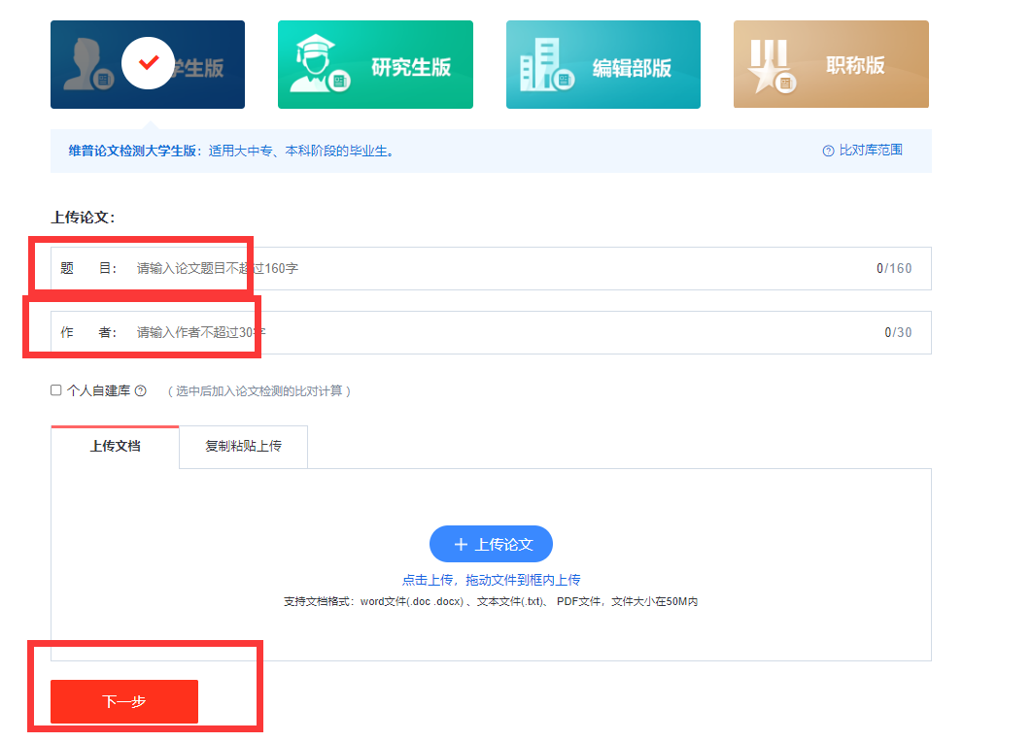
3.开始检测
（1）支付
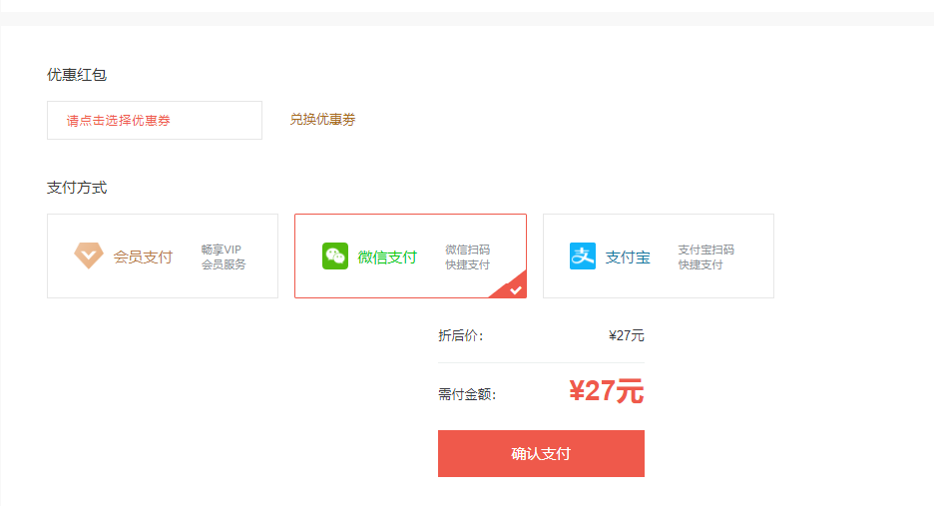

- 提交订单，开始检测后，等待检测结果（可关闭页面，不影响检测）
一般3-5分钟左右出结果，高峰时段可能适当延长。可退出系统，晚点再登陆查看检测结果。
三、查看检测报告
点击“个人中心”，进入“检测报告”页面，可查询和下载检测报告。